佰龙下选针限制器
操作说明书

软件版本
V-1.57

10/07/10制订第一版
1.开机
当机台开电时,限制器干脆通电.不须要切换任何开关.
开机等待时间约为10秒.此时限制器会将异样接点导通.防止运用者启.寸动.
1-1 H/W TEST
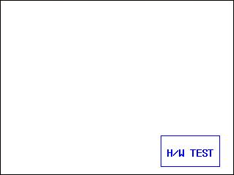
此画面会在开机时CHECK完AC220V 时显示
H/W TEST: 为进入 H/W 页面之按钮。
1-2 H/W TEST 显示页面
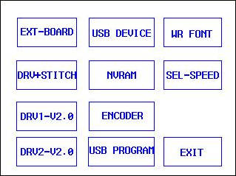
1.EXT-BOARD:目前未建功能
2. DRV+STITCH:目前未建功能
3. DRV1-V2.0:为进入测试 48V DRV板页面之按钮
4. DRV2-V2.0: 为进入测试 96V DRV板 页面之按钮(此页为上选针电子板用)
固为测试会显示fail
5.USB DEVICE:进入usb 选择更新页面
6.NVRAM:目前未建功能
7.ENCODER:为进入测试编码器之页面按钮。
8.USB PROGRAM:为进入 USB 更新程序 之页面按钮
9.WR FONT:未建功能
10.SEL-SPEED:测试选针器之速度
11.EXIT:为离开H/W TEST 之按钮

1-2.3 DRV1-V2.0 测试页面
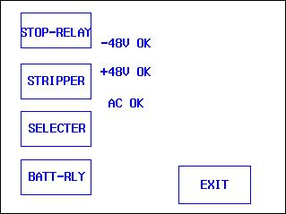

STOP-RELAY: 测试停车点是否正常。
STRIPPER:未建
SELECTER:测试DRV 是否正常驱动选针器，此按钮按下 全部选针皆动作
BATT-RLY:未建
ESC:为返口H/W TEST 主页之按钮.
★此页一进来会自动侦测电路电源 -48V +48V AC220V 侦测为正常 显示为OK 不正常则显示 为 FAIL

1-2.4 DRV2-V2.0 测试页面(双选针)

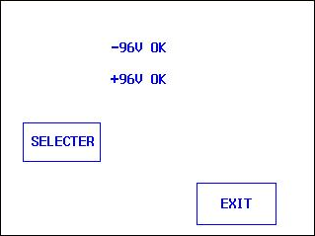
SELECTER:此按钮为测试96V 板之选针选针之动作是否正常。
- 此页面一进来会自动侦测 ± 96V 正常显示为OK 异样显示为FAIL
★ 因下选无此电子板固状态为fail
1-2.5 USB DEVICE
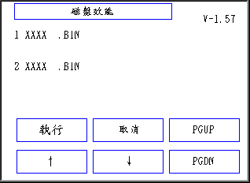
Usb里面放有.bin更新文件可在此选项做选择更新

1-2.8 usb program
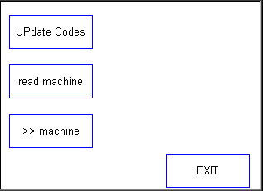
Update codes:可进入1-2.5 usb device 页面
Read machine:读出限制器设定值
>> machine:读入限制器设定值
1-2.10 sel-speed
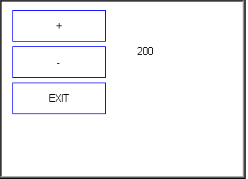
+:调整测试之速度增加
-:调整测试之速度削减
EXIT:离开此页面
以上内容仅为本文档的试下载部分，为可阅读页数的一半内容。如要下载或阅读全文，请访问：https://d.book118.com/348037133032006027

